Министерство науки и высшего образования РФ

Федеральное государственное бюджетное

образовательное учреждение высшего образования

ВЯТСКИЙ ГОСУДАРСТВЕННЫЙ УНИВЕРСИТЕТ

Факультет автоматики и вычислительной техники

Кафедра радиоэлектронных средств

Отчет по лабораторному практикуму №6

**Классификация и поиск источников научно-технической информации**

дисциплина «Методология научных исследований»

|  |  |
| --- | --- |
| Выполнил: студент группы ИТм-1301 | ______________/ Иванов И.И. / |
|  |  |
| Проверил: профессор кафедры РЭС | ______________/ Частиков А.В. / |

Киров 2022

**Цель**: ознакомиться с системами классификации научной информации (НТИ), источниками НТИ.

**Задачи**:

1. Определить место выбранной темы исследований в современной системе научных знаний.
2. Найти для выбранной тематики УДК на основе универсального десятичного классификатора (https://teacode.com/online/udc/; https://classinform.ru/udk.html).
3. Определить для выбранной тематики ГРНТИ по государственному рубрикатору НТИ (https://grnti.ru/).
4. Выявить количество ссылок на ключевое определение тематики в основных поисковых системах на русском и английском языках (в динамике за последние 10 лет: 2012-2021). Оформить в виде графиков или гистограмм.
5. Выявить по два-три основные отечественные и зарубежные издательства научной литературы по тематике исследований.
6. Определить по два-три основные отечественные и зарубежные периодические издания по выбранной тематике исследований.
7. Выявить реферативные журналы по выбранной тематике исследований.
8. Выявить по два-три держателя информации по отечественным и зарубежным диссертациям.
9. Найти по два-три основные отечественные и зарубежные конференции по выбранной научной тематике.
10. Выявить по две-три основные отечественные и зарубежные электронные базы патентной НТИ.
11. Составить отчет в электронной форме. Результаты поиска УДК, ГРНТИ и источников НТИ подтвердить скриншотами с сайтов источников НТИ, которые должны подтверждать тематику. В отчете сделать обобщенные развернутые выводы.

**1 Место выбранной темы исследований в современной системе научных знаний**

Тема научного исследования «Механизмы искажений на видеорядах».

С развитием вычислительных мощностей компьютеров всё большее внимание уделяется цифровой обработке сигналов, особенно видеосигналов. С 1998 года, когда впервые было осуществлено вещание цифрового видео, данная область исследований начала бурно развиваться. Сейчас цифровое видео используется практически везде: оптические носители (CD, DVD, BluRay), спутниковое телевидение, передача видео по компьютерным сетям, в том числе в Интернете, видео на мобильных устройствах. Поскольку зачастую видео сигнал представляет собой большой объем данных, то во всех задачах передачи и обработки видео данных используются видео кодеки для кодирования сигнала. При этом в десятки и сотни раз уменьшается объем данных, но увеличиваются внутренние зависимости, которые приводят к заметным визуальным искажениям в видео, при инверсии или потере даже одного бита закодированной информации.

Поскольку почти все способы передачи и хранения закодированного видео сигнала подвержены влиянию искажений, то актуальной становится задача борьбы как с появлением и влиянием этих искажений на видео (помехоустойчивое кодирование, восстановление кодовых слов), так и с последствиями этих искажений (восстановление видео и маскирование искажений).

**2 Выбор УДК и ГРНТИ для темы научных исследований**

Для темы научных исследований «Механизмы искажений на видеорядах» по классификатору УДК (<https://teacode.com/online/udc/>) был выполнен поиск УДК (рисунок 2.1):

621 – Общее машиностроение. Ядерная техника. Электротехника. Технология машиностроения в целом;

621.3 – Электротехника;

621.39 –Электросвязь. Техника электросвязи;

621.391 – Работы общего и обзорного характера. Общая теория связи. Кибернетика (теория информации и теория сигналов применительно к электросвязи);

621.391.8 – Качество принимаемого сигнала. Сила сигнала. Помехи;

621.391.83 – Качество воспроизведения. Искажения.

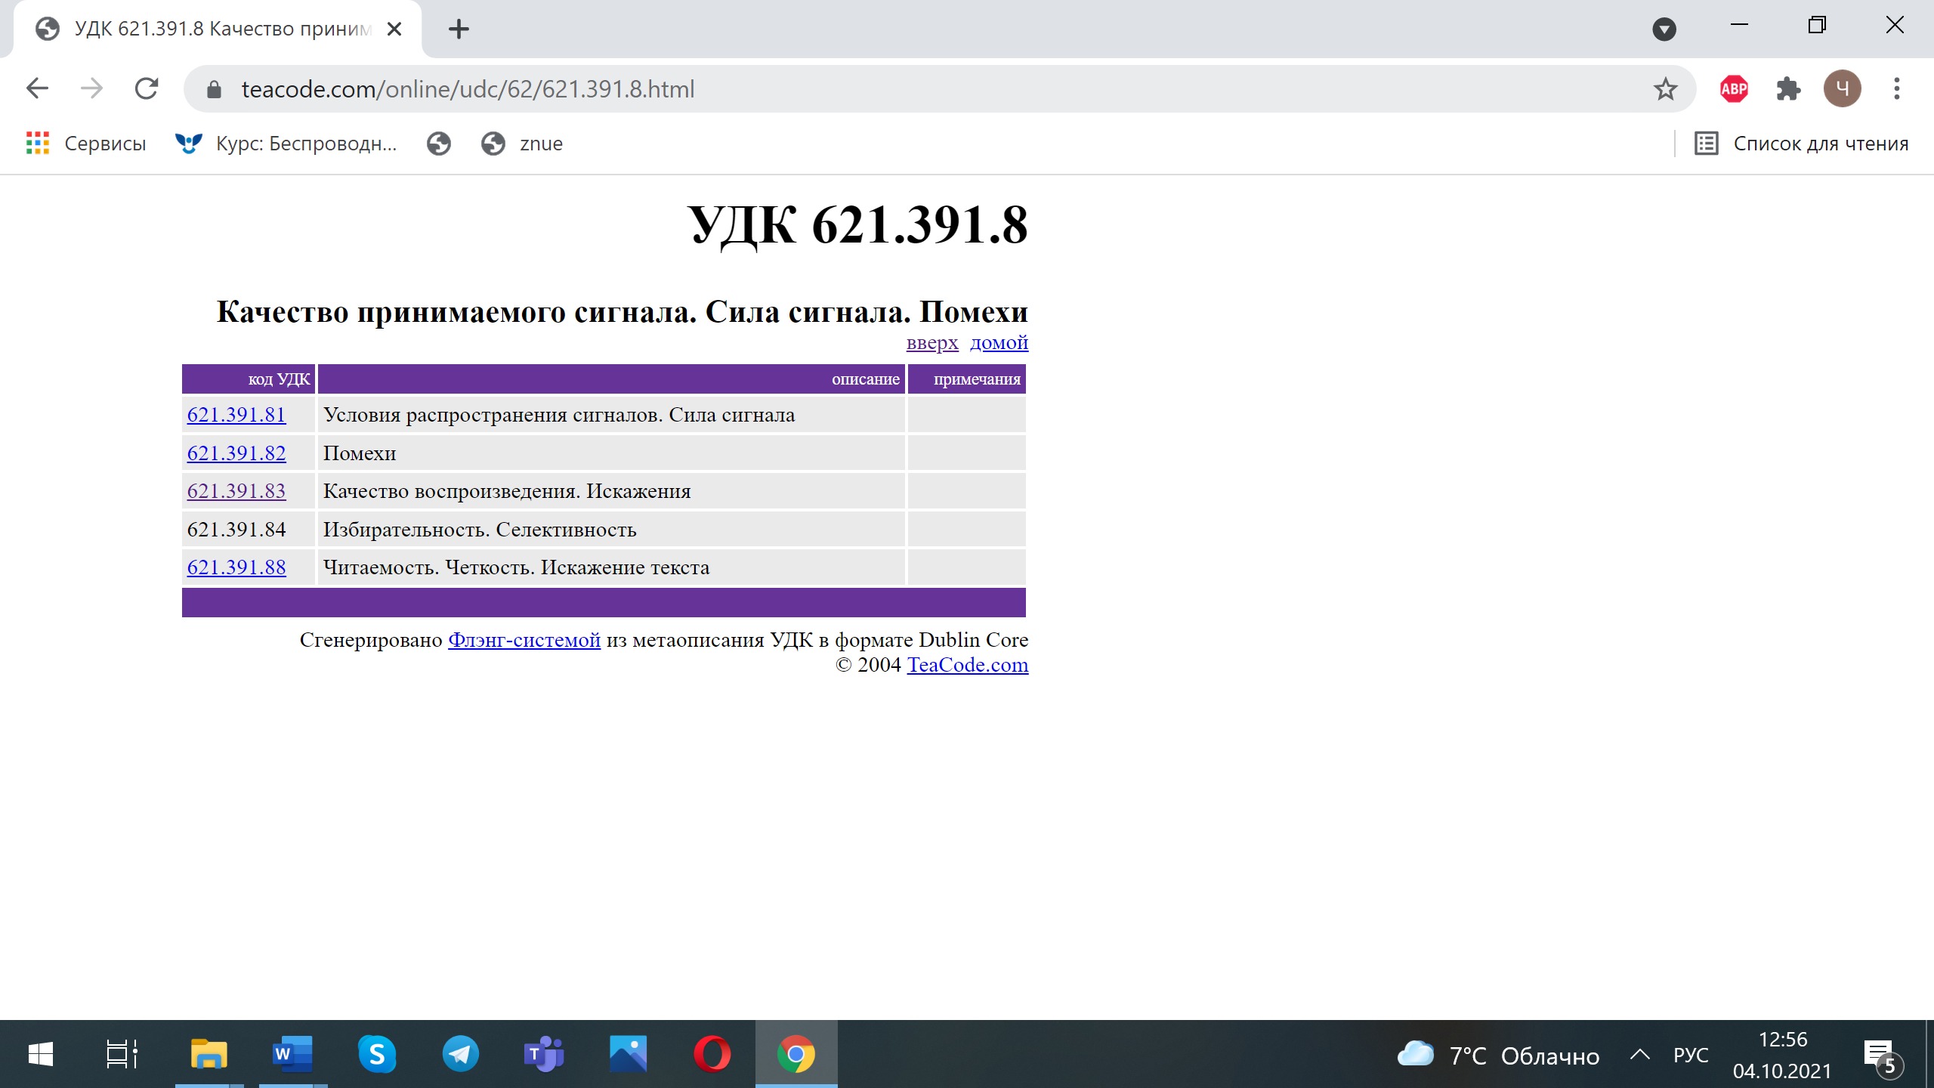

Рисунок 2.1 – Часть дерева выбора УДК

Найденный УДК 621.391.83 с достаточной точностью отображает тему научных исследований. (Если УДК неточно отображает тему, то пояснить почему)

Для темы научных исследований по государственному рубрикатору НТИ (<https://grnti.ru/>) был осуществлен поиск ГРНТИ (рисунок 2.2):

1. 47: ЭЛЕКТРОНИКА. РАДИОТЕХНИКА.

1.1. 47.51 Телевизионная техника.

1.1.1. 47.51.03 Теория и статистика видеопроцессов.

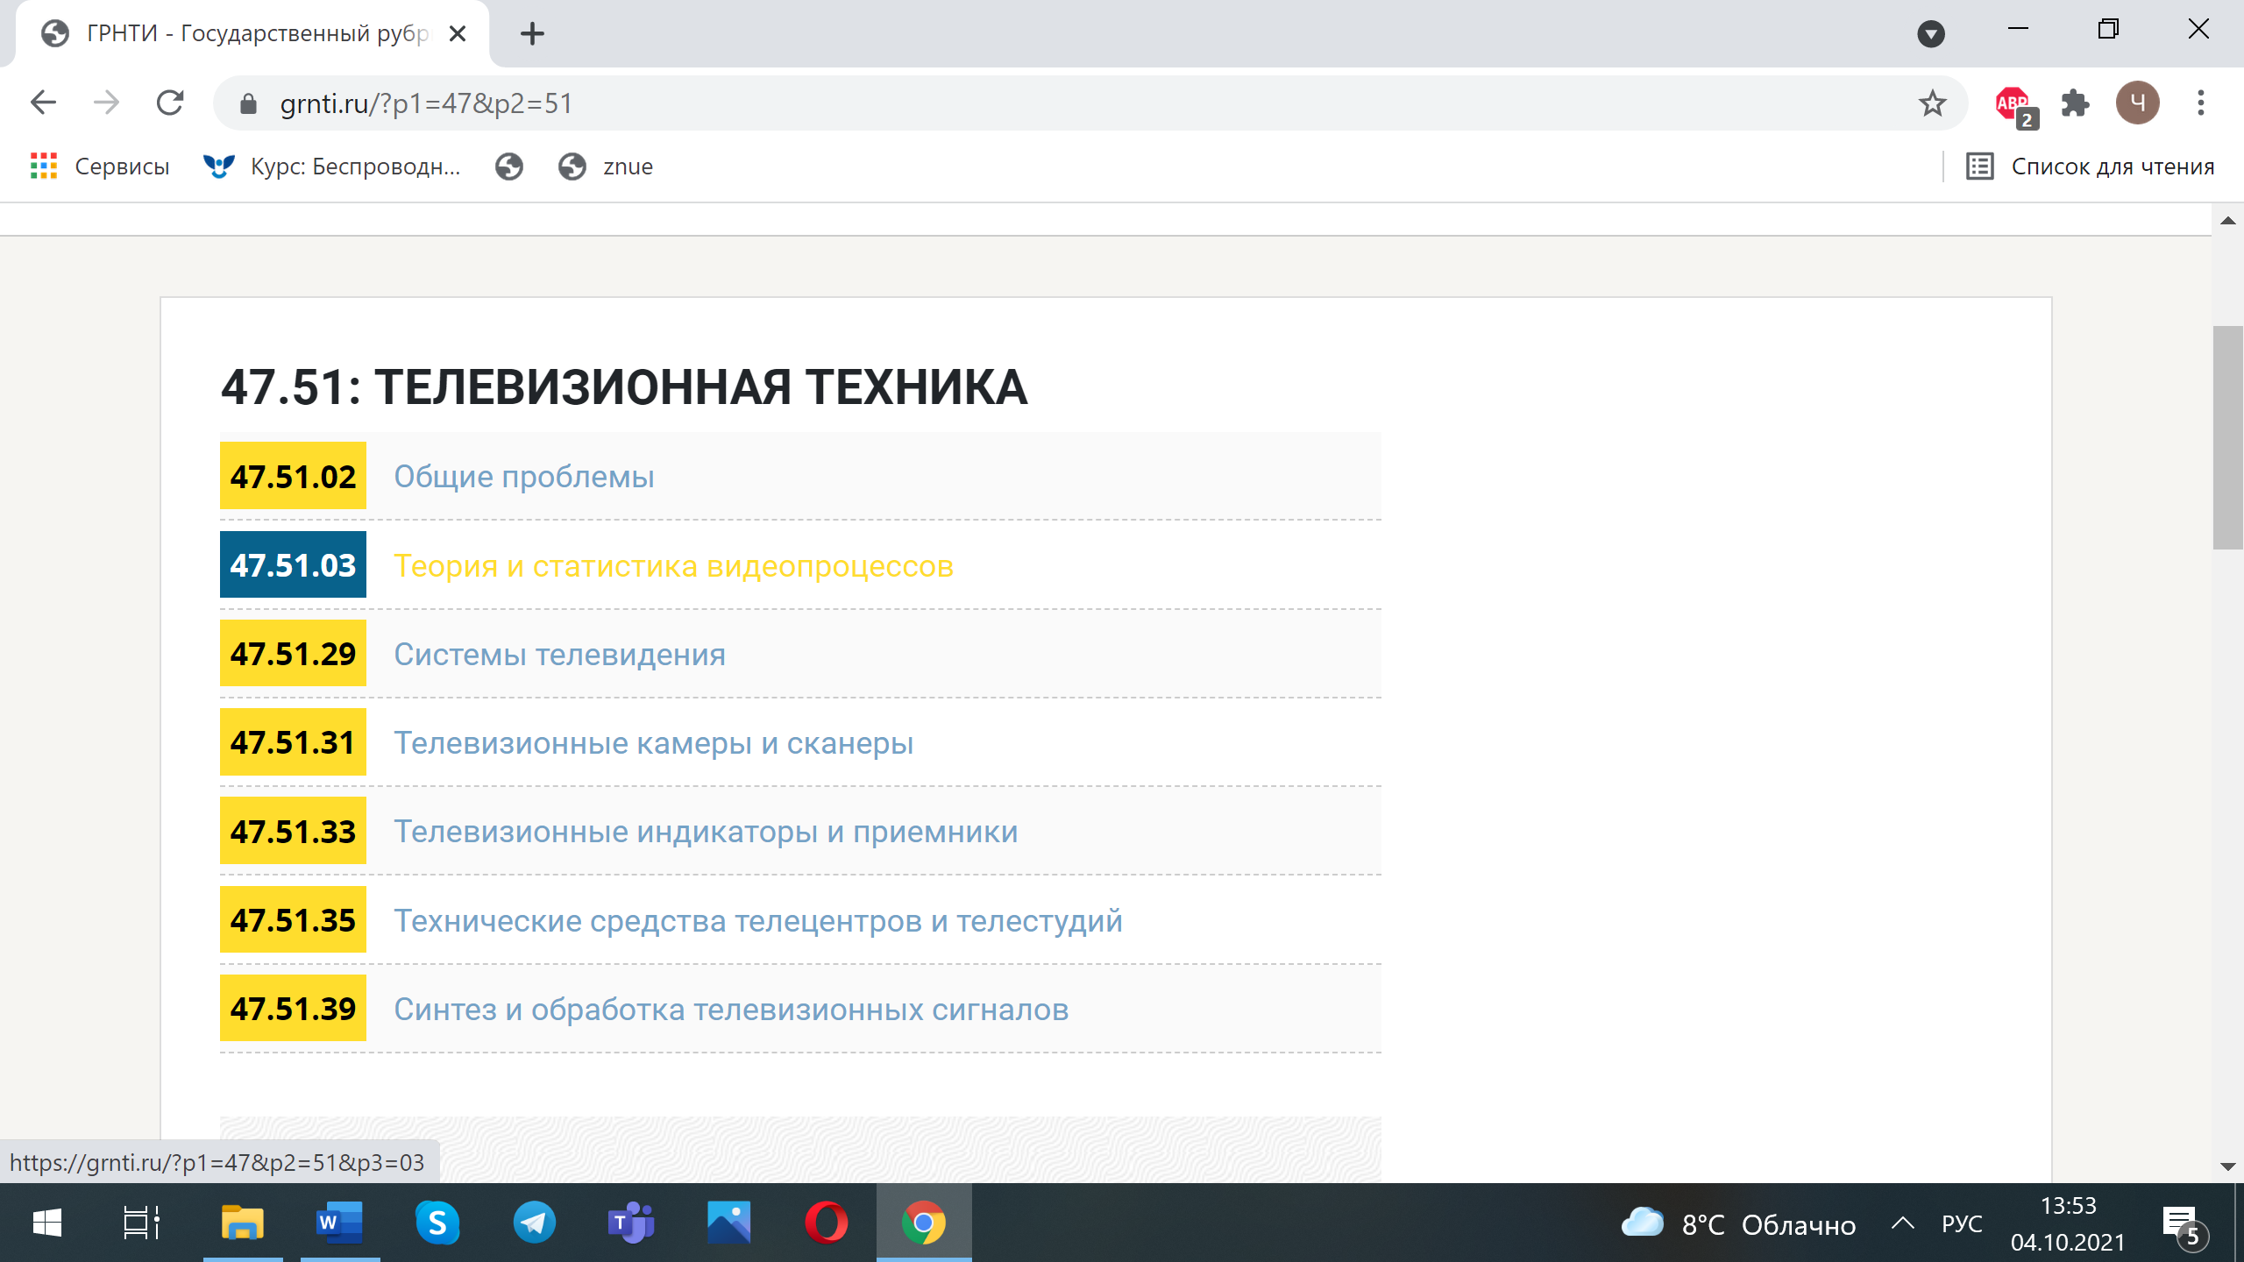

Рисунок 2.1 – Часть дерева выбора ГРНТИ

Найденный ГРНТИ 47.51.03 с достаточной релевантностью отображает тему научных исследований. (Если ГРНТИ неточно соответствует теме, то пояснить почему)

**3 Выявление количества ссылок на ключевое определение тематики**

**в основных поисковых системах (в динамике за последние 10 лет)**

В качестве ключевых слов по теме научных исследований выбраны: а) на русском языке –“искажения на видеорядах”; б) на английском языке – «distortion of the video sequences».

В качестве поисковых систем использовались Google и Yandex. На данный момент по запросу на русском языке Google выдает 80500 ссылок, а Yandex – 1 000 000 ссылок. Если запрос ввести на английском языке, Google выдает 4 240 000 ссылок, а Yandex – 8 000 000.

Ниже представлены графики поиска ключевого запроса в Google по годам на русском и английском языках (рисунок 3.1 – рисунок 3.4).

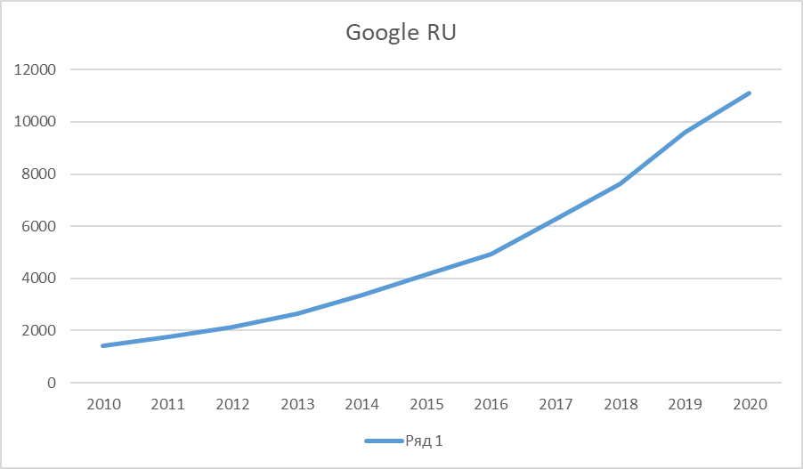

Рисунок 3.1 – Результаты поиска в Google по ключевым словам «искажения на видеорядах»

Рисунок 3.2 – Результаты поиска в Яндекс по ключевым словам «искажения на видеорядах»

Рисунок 3.3 – Результаты поиска в Google по ключевым словам «distortion of the video sequences»

Рисунок 3.4 – Результаты поиска в Яндекс по ключевым словам «distortion of the video sequences»

Анализ графиков позволяет сделать следующие выводы (по динамике рост или падение; сравнить по количеству в поисковиках; сделать вывод по актуальности исследований на основании динамики):

а) ;

б) ;

.

**4 Основные отечественные и зарубежные издательства научной литературы**

**по тематике исследований**

**4.1 Отечественные издательства научной литературы**

4.1.1 Издательство БХВ-Петербург (рисунок 4.1) специализируется на компьютерной, технической и естественно-научной тематике. Политика издательства – активное сотрудничество с отечественными авторами, 90% издаваемых книг написаны российскими учеными, преподавателями, учителями. URL: <https://bhv.ru/product-category/tehnicheskie-nauki/telekommunikatsii/>. Формат доступа: платный.

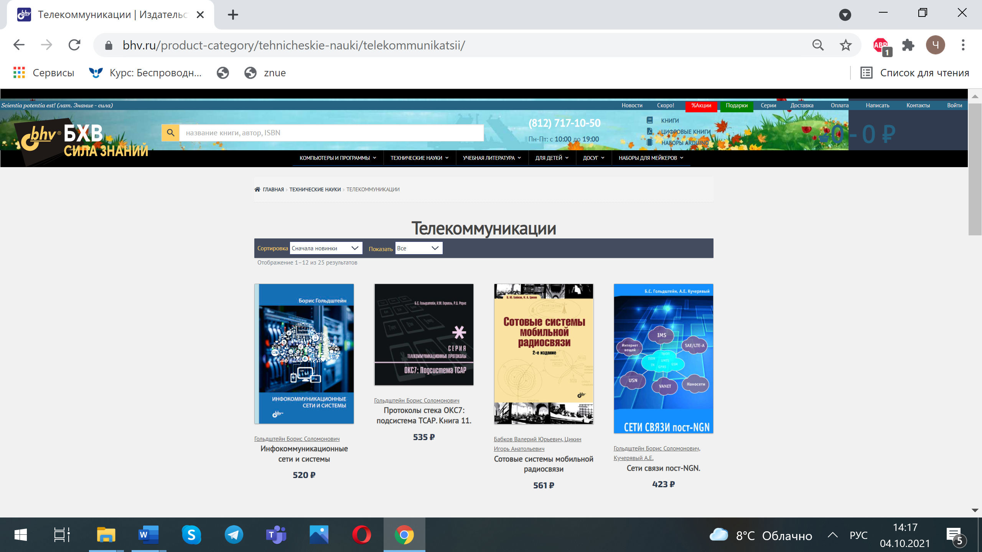

Рисунок 4.1 – Главная страница сайта издательства БХВ-Петербург

4.1.2 Издательство ………………………….. (рисунок 4.2) специализируется на ……………………………… тематике. . URL: . Формат доступа: .

Рисунок 4.2 – Главная страница сайта издательства ……………………..

4.1.3 Издательство ………………………….. (рисунок 4.3) специализируется на ……………………………… тематике. . URL: . Формат доступа: .

Рисунок 4.3 – Главная страница сайта издательства ……………………..

**4.2 Зарубежные издательства научной литературы**

4.2.1 World Scientific (рисунок 4.4.) – научно-техническое издательство общего профиля, выпускающее книги и журналы, со штаб-квартирой в Сингапуре. Было основано в 1981 году. В 2014 году издательство выпустило около 600 книг и печатало около 130 ведущих журналов в различных отраслях науки, техники и медицины. С 1996 года World Scientific публикует издания онлайн, включая электронные копии журналов, трудов конференций и книги, а также имеет интернет-магазин. URL: <https://www.worldscientific.com/>. Формат доступа: платный.



Рисунок 4.4 – Главная страница сайта издательства World Scientific

4.2.2 (рисунок 4.5.) – научно-техническое издательство ………………….. ……………………………………………………………………………………………………………………………………………………………………………………………………………………………... URL:................................................................ Формат доступа:…………………………….

Рисунок 4.5 – Главная страница сайта издательства ……………………

4.2.3 (рисунок 4.6.) – научно-техническое издательство ………………….. ……………………………………………………………………………………………………………………………………………………………………………………………………………………………... URL:................................................................ Формат доступа:…………………………….

Рисунок 4.6 – Главная страница сайта издательства ……………………

**5 Основные отечественные и зарубежные периодические издания**

**по теме исследований**

**5.1 Отечественные периодические издания**

5.1.1 «Вестник связи» – научно-технический журнал (рисунок 5.1). Публикует статьи на русском языке по всем актуальным направлениям развития телекоммуникационной отрасли, а также обзорные и научные статьи в области связи. Выходит: ежемесячно. URL: http://www.vestnik-sviazy.ru/journals/vestnik-svyazi/. Формат доступа: платный (по подписке).

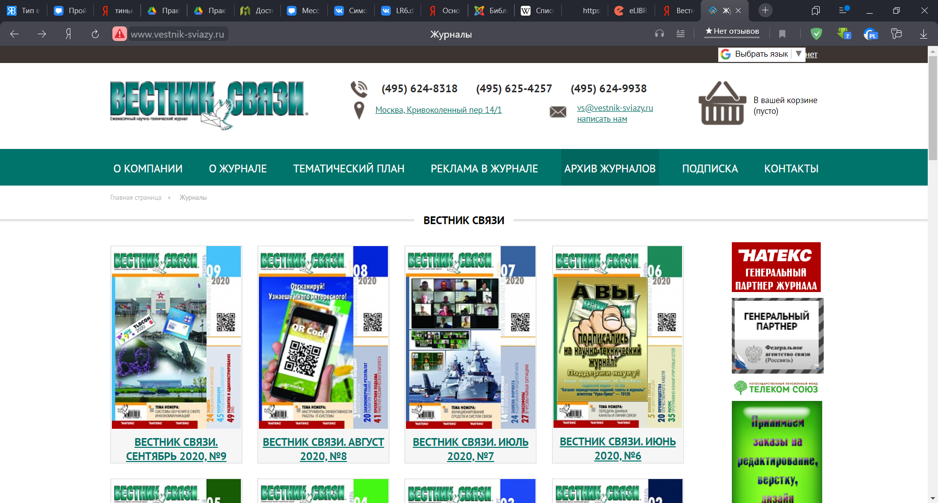

Рисунок 5.1 – Главная страница сайта журнала «Вестник связи»

5.1.2 «………………………» – научно-технический журнал (рисунок 5.2). Публикует статьи на русском языке по всем актуальным направлениям развития телекоммуникационной отрасли, а также обзорные и научные статьи в области связи. Выходит: ………………….. URL: ……………………………………………. Формат доступа: ………………………………. .

Рисунок 5.2 – Главная страница сайта журнала «……………………………..»

5.1.3 «………………………» – научно-технический журнал (рисунок 5.3). Публикует статьи на русском языке по всем актуальным направлениям развития телекоммуникационной отрасли, а также обзорные и научные статьи в области связи. Выходит: ………………………. URL: ……………………………………………. Формат доступа: ………………………………..

Рисунок 5.3 – Главная страница сайта журнала «……………………………..»

**5.2 Зарубежные периодические издания**

5.2.1 “Journal of Signal and Information Processing (JSIP)” – международный реферируемый журнал, посвященный последним достижениям в области обработки сигналов и информации (рисунок 5.4). Цель этого журнала – вести учет самых современных исследований и продвигать исследовательскую работу в этих областях. В этом журнале публикуются оригинальные исследовательские и обзорные статьи, посвященные вопросам обработки сигналов и информации.

Выходит: ежемесячно. URL: [www.scirp.org/journal/jsip](https://www.scirp.org/journal/jsip). Формат доступа: платный (по подписке).

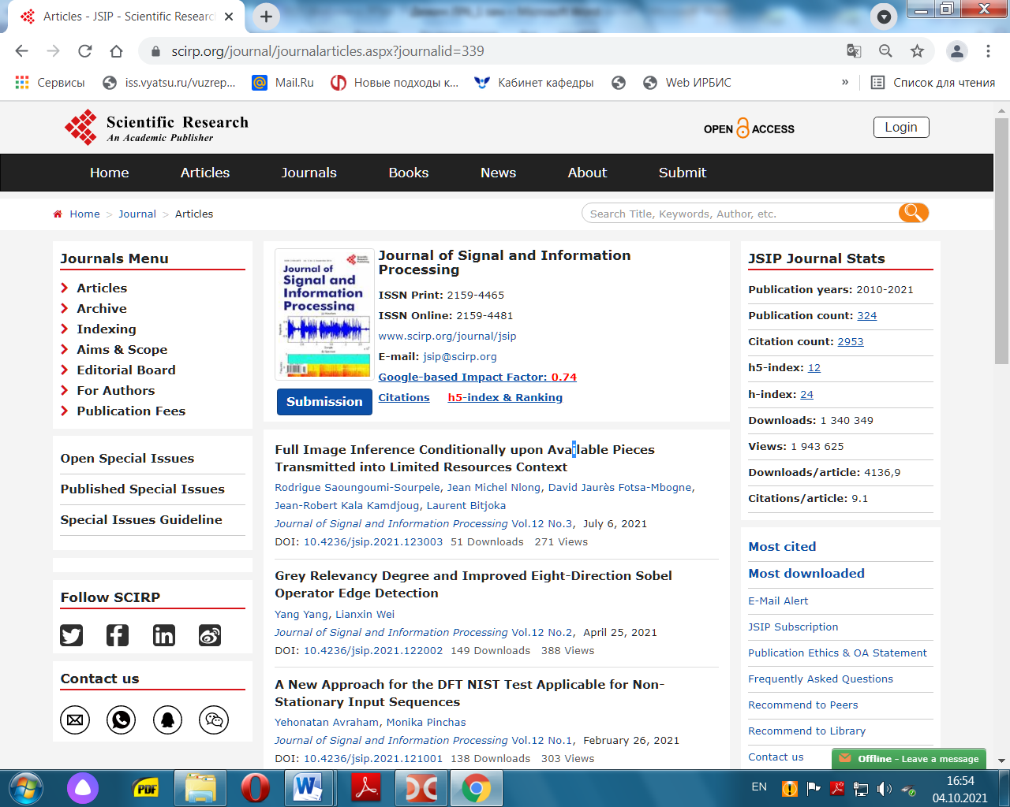

Рисунок 5.4 – Главная страница сайта журнала «JSIP»

5.2.2 “…………………………………………………..” – ……………………………………..… (рисунок 5.5). ……………………………………………………………………………………………….

Выходит: ежемесячно. URL: ………………………………….. Формат доступа: ……………………..

Рисунок 5.5 – Главная страница сайта журнала «…………………………………»

5.2.3 “…………………………………………………..” – ……………………………………..… (рисунок 5.6). ……………………………………………………………………………………………….

Выходит: ежемесячно. URL: ………………………………….. Формат доступа: ……………………..

Рисунок 5.4 – Главная страница сайта журнала «……………………………………»

**6 Реферативные журналы тематике исследований**

Реферативный журнал (РЖ) ВИНИТИ РАН, издаваемый с 1952 г., – периодическое научно-информационное издание, в котором публикуются рефераты, аннотации и библиографические описания отечественных и зарубежных публикаций в области естественных, точных и технических наук, экономики и медицины (рисунок 6.1).

URL: <http://www.viniti.ru/products/abstract-journal>. Формат доступа платный.

РЖ ежегодно отражает свыше 800 тысяч документов, среди которых более 40% поступает из российских источников. РЖ состоит из 24 сводных томов, включающих 182 выпуска, на каждый из которых подписка может быть оформлена отдельно, и 39 отдельных выпусков. Всего ежемесячно издается 221 выпуск РЖ по различным отраслям науки и техники, а также некоторым межотраслевым проблемам. РЖ выпускается как в печатной, так и в электронной формах.

Рисунок 6.1 – Главная страница сайта реферативного журнала ВИНИТИ»

Для тематики научных исследований наиболее подходящим является тематический выпуск РЖ ”………………………………………………”.

**7** **Держатели информации по отечественным и зарубежным диссертациям**

* 1. **Держатели информации по отечественным диссертациям**

7.1.1 Научная электронная библиотека диссертаций и авторефератов disserCat (рисунок 7.1) – это самый крупный каталог научных работ в российском интернете. В каталоге представлены диссертации по всем научным специальностям ВАК. Всего в каталоге представлено ……. диссертаций и авторефератов. URL: <https://www.dissercat.com/>. Доступ к диссертациям платный, к авторефератам – бесплатный.

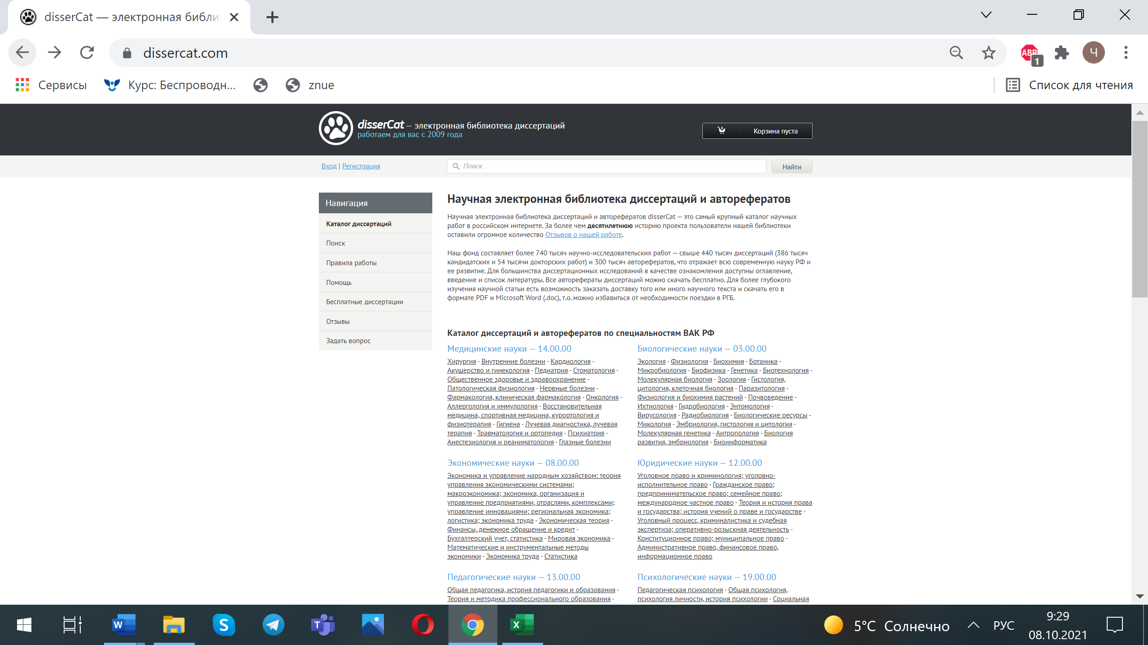

Рисунок 7.1 – Главная страница сайта disserCat

7.1.2 Научная электронная библиотека диссертаций и авторефератов ……… (рисунок 7.2) – это ……………… научных работ в российском интернете. В каталоге представлено……………… отечественных и ………………….зарубежных диссертаций. URL: […………………………….](https://www.dissercat.com/). Доступ к диссертациям …………………, к авторефератам – ………………………..

Рисунок 7.2 – Главная страница сайта ………………………..

7.1.3 Научная электронная библиотека диссертаций и авторефератов ……… (рисунок 7.3) – это ……………… научных работ в российском интернете. В каталоге представлено……………… отечественных и ………………….зарубежных диссертаций. URL: […………………………….](https://www.dissercat.com/). Доступ к диссертациям …………………, к авторефератам – ………………………..

Рисунок 7.3 – Главная страница сайта ………………………..

* 1. **Держатели информации по зарубежным диссертациям**

7.2.1 HAL(рисунок 7.4) – электронный архив содержит более миллиона публикаций, из них более 350 000 полнотекстовых диссертаций и научных статей научно-образовательных учреждений Франции. Языки: в основном английский и французский. URL: https://hal.archives ouverte s.fr/search/in dex/q/ */doc Type_s/ THESE / submitType_s/file/. Открытый доступ к полным текстам для 350 тыс. работ.

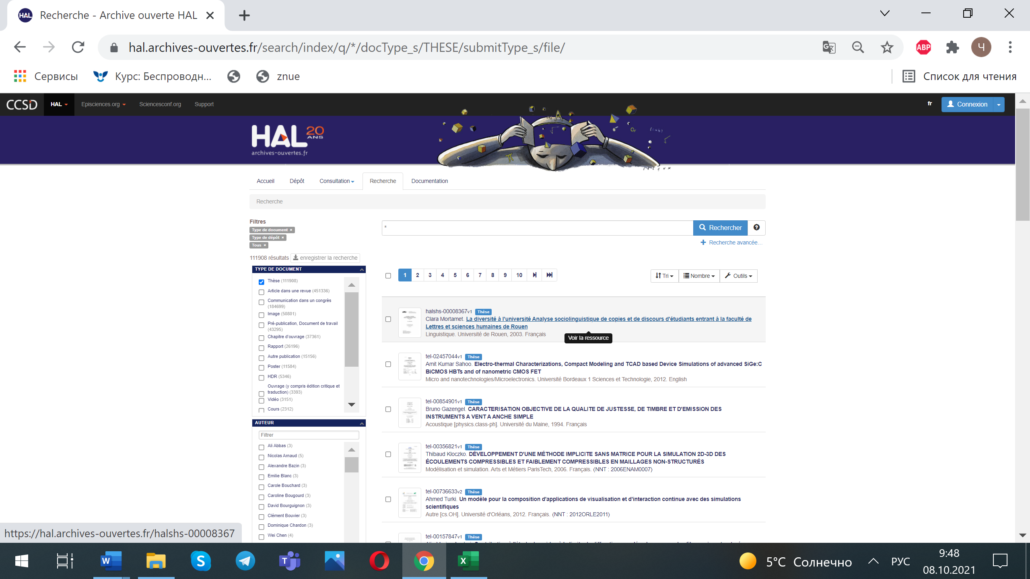

Рисунок 7.4 – Главная страница сайта HAL

7.2.2 ………………………… (рисунок 7.5) – международная база данных предоставляет доступ к ………………………. диссертаций и дипломных работ выпускников более ………………………… исследовательских институтов, университетов и колледжей: . Языки: английский, другие европейские, китайский. URL: […………………………………………](https://oatd.org/). ……………………….. доступ к полным текстам для всех работ.

Рисунок 7.5 – Главная страница сайта …………………………

7.2.3 ………………………… (рисунок 7.6) – международная база данных предоставляет доступ к ………………………. диссертаций и дипломных работ выпускников более ………………………… исследовательских институтов, университетов и колледжей: . Языки: английский, другие европейские, китайский. URL: […………………………………………](https://oatd.org/). ……………………….. доступ к полным текстам для всех работ.

Рисунок 7.6 – Главная страница сайта …………………………

**8** **Основные отечественные и зарубежные конференции по научной тематике**

**8.1** **Основные отечественные научно-технические конференции**

8.1.1 Одна из наиболее значимых отечественных международных научно- технических конференций по связи – XXVII Международная научно-техническая конференция «Радиолокация, навигация, связь» (RLNC*2021) (рисунок 8.1) в г. Воронеже, сроки проведения: 28-30 сентября 2021 г. Для выбранной темы научных исследований наиболее подходит секция 3 – Системы связи и передачи дискретных сообщений. Мобильная связь. Спутниковые системы связи и передачи информации. URL: https://rlnc.ru/ru.

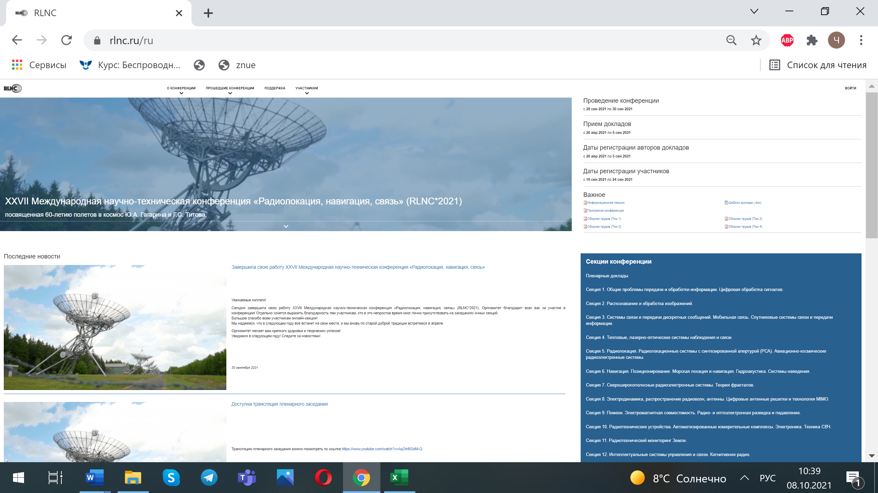

Рисунок 8.1 – Главная страница МНТК RLNC*2021

8.1.2 К значимым отечественным международным научно- техническим конференциям по связи относится также ………………………………………………………..…………. (рисунок 8.2) в г. …………………….., сроки проведения: ……………………………………… Для выбранной темы научных исследований наиболее подходит секция …. – ………………………………………...

URL: .........................................

Рисунок 8.2 – Главная страница МНТК …………………

8.1.3 К значимым отечественным международным научно- техническим конференциям по связи относится также ………………………………………………………..…………. (рисунок 8.3) в г. …………………….., сроки проведения: ……………………………………… Для выбранной темы научных исследований наиболее подходит секция …. – ………………………………………...

URL: .........................................

Рисунок 8.3 – Главная страница МНТК …………………

**8.2** **Основные зарубежные научно-технические конференции**

8.2.1 Международная научно-техническая конференция «Wireless, Telecommunication & IoT» (рисунок 8.4, рисунок 8.5). Конференция Wireless – это обмен знаниями в области беспроводной связи, телекоммуникаций и IoT. Эта конференция является форумом для обмена идеями и авторитетными взглядами ведущих ученых, а также бизнес-лидеров и инвесторов в этой захватывающей области. Для выбранной темы научных исследований наиболее подходит секция 3 – Беспроводная связь. URL: https://wirelesscommunication.expertconferences.org/.



Рисунок 8.4 – Главная страница зарубежной конференции

«Wireless, Telecommunication & IoT»

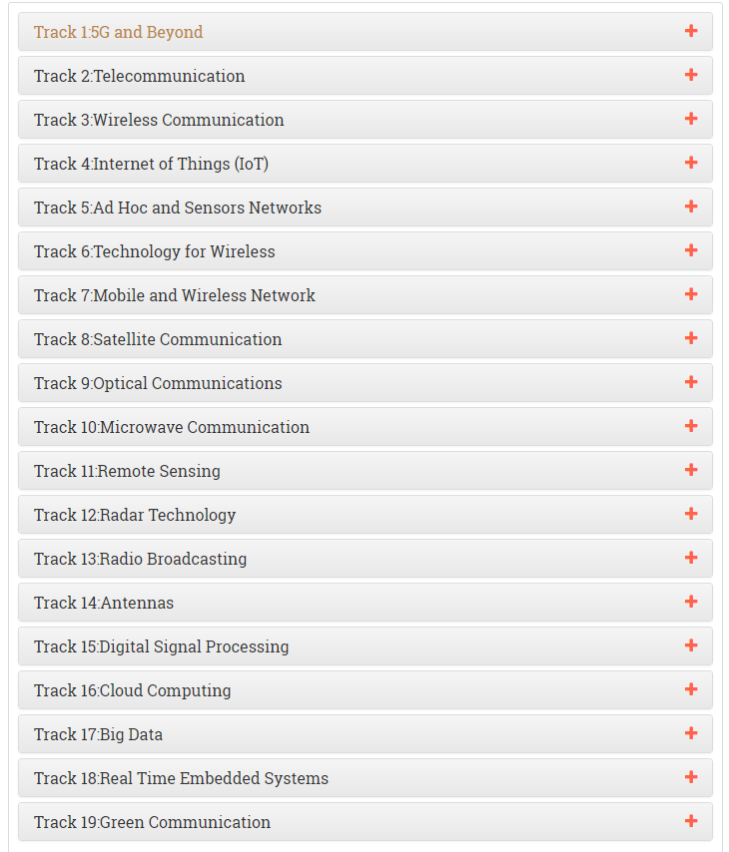

Рисунок 8.5 – Секции зарубежной конференции «Wireless, Telecommunication & IoT»

8.2.2 Международная научно-техническая конференция «**………………………………….**» (рисунок 8.6, рисунок 8.7). Конференция …………………. – ………………………………………………………………………………… Для выбранной темы научных исследований наиболее подходит секция …. – ………………………………………………. URL: ………………………………………………………….

Рисунок 8.6 – Главная страница зарубежной конференции

«…………………………………..»

Рисунок 8.7 – Секции зарубежной конференции «……………………………»

8.2.3 Международная научно-техническая конференция «**………………………………….**» (рисунок 8.8, рисунок 8.9). Конференция …………………. – ………………………………………………………………………………… Для выбранной темы научных исследований наиболее подходит секция …. – ………………………………………………. URL: ………………………………………………………….

Рисунок 8.8 – Главная страница зарубежной конференции

«…………………………………..»

Рисунок 8.9 – Секции зарубежной конференции «……………………………»

**9 Основные электронные базы отечественной и зарубежной патентной НТИ**

**9.1** **Основные электронные базы отечественной патентной НТИ**

9.1.1 Федеральное государственное бюджетное учреждение «Федеральный институт промышленной собственности» (ФИПС) – подведомственная организация Федеральной службы по интеллектуальной собственности (рисунок 9.1). Является правопреемником созданного в 1960 году «Всесоюзного научно-исследовательского института государственной патентной экспертизы» (ВНИИГПЭ). В ФИПС собрана база: патентов, …………………………………………………………… URL: <https://www1.fips.ru/>. Доступ к открытым реестрам: свободный.

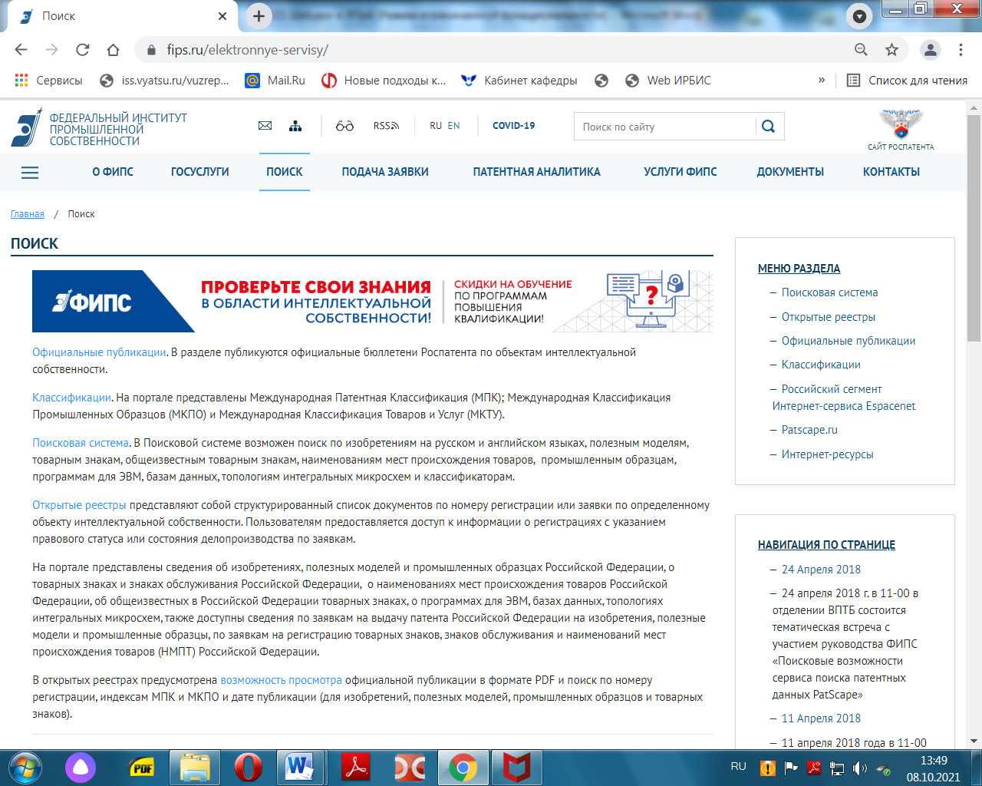

Рисунок 9.1 – Поисковая страница ФИПС

9.1.2 ……………………………………………………………………………………………. – …………………………………………………………………………………………. (рисунок 9.2). В …………………………… собрана база: патентов, …………………………………………………………… URL: [………………………..](https://www1.fips.ru/). Доступ к электронной базе ………………………: свободный.

Рисунок 9.2 – ……………………. страница ……………………………….

* 1. **Основные электронные базы зарубежной патентной НТИ**

9.2.1 Европейское патентное ведомство (ЕПВ) (англ. European Patent Office EPO, рисунок 9.3) – один из органов Европейской патентной организации (ЕПО). ЕПВ является исполнительным органом Европейской патентной организации. В электронной базе находятся патенты ……………………………… URL: <https://www.epo.org/searching-for-patents.html>. Доступ к электронной базе EPO: свободный.

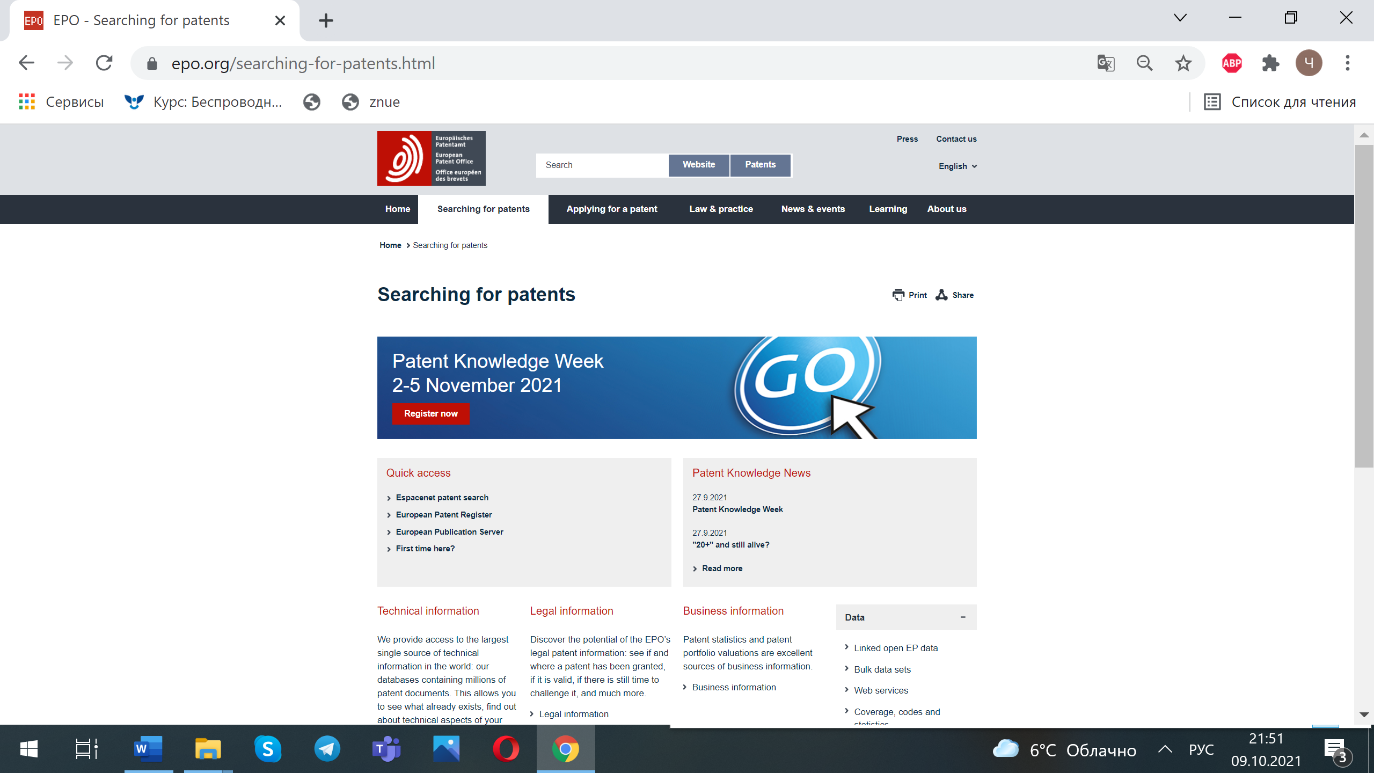

Рисунок 9.3 – Поисковая страница EPO

9.2.2 ……………………………………………………………………. (рисунок 9.4) – ……………………………………………………………………………………… В электронной базе находятся патенты ……………………………………………………….. URL: [………………………………………………….](https://www.epo.org/searching-for-patents.html). Доступ к электронной базе ………………….: ……………………....

Рисунок 9.4 – Поисковая страница ………………………….

9.2.3 ……………………………………………………………………. (рисунок 9.5) – ……………………………………………………………………………………… В электронной базе находятся патенты ……………………………………………………….. URL: [………………………………………………….](https://www.epo.org/searching-for-patents.html). Доступ к электронной базе ………………….: ……………………....

Рисунок 9.5 – Поисковая страница ………………………….

**Выводы**

1. Выбранная тема исследований «Механизмы искажения на видеорядах», является актуальной и необходимой, так как при передаче всегда возникают ошибки, обусловленные несовершенством систем ПДИ, систем коммутаций, каналов связи и др. Высокая верность передачи – основное требование к системам ПДИ, и ее снижение не допустимо.

2. Теме научных исследований соответствуют УДК: 621.397 – Техника получения, записи, приема и передачи изображения. Телевизионная техника. Видеозапись, передача и воспроизведение изображений. Видеоаппаратура и видеосети; 621.391.8 – Качество принимаемого сигнала. Сила сигнала. Помехи; 621.391.83 – Качество воспроизведения. Искажения.

Найденные УДК с достаточной точностью отображают тему научных исследований.

Выбранный из рубрикатора ГРНТИ 47.51.03 – Теория и статистика видеопроцессов с достаточной релевантностью отображает тему научных исследований.

3. В качестве ключевых слов по теме научных исследований выбраны: а) на русском языке –“искажения на видеорядах”; б) на английском языке – «distortion of the video sequences».

На данный момент по ключевому запросу на русском языке Google находит 80500 ссылок, а Yandex – 1 000 000 ссылок. Для ключевого запроса на английском языке Google выдает 4 240 000 ссылок, а Yandex – 8 000 000 ссылок.

Количество ссылок в динамике показало постоянный и возрастающий интерес к исследованиям в области искажений на видеорядах.

4. Выявлены основные отечественные издательства научной литературы по тематике: исследований: «БХВ-Петербург», «……………….», «………………….». Доступ к изданиям платный, в основном на интернет ресурсах.

Определены основные зарубежные издательства научной литературы по тематике: исследований: «World Scientific», «……………….», «………………….». Доступ к изданиям платный, в основном на интернет ресурсах.

5. В качестве отечественных периодических изданий по теме исследований определены: «Вестник связи», «…………………………», «………………………………». Доступ к оглавлениям журналов свободный. Доступ к изданиям платный.

Из зарубежных периодических изданий по теме исследований выбраны: «Journal of Signal and Information Processing (JSIP)», «…………………………», «………………………………». Доступ к оглавлениям журналов свободный. Доступ к изданиям платный.

6. Из выпусков реферативного журнала ВИНИТИ ближе всего к теме исследований сводный том “…………………………………………………………………….”. Доступ к изданиям платный.

7. Держателями отечественных диссертаций в российском сегменте Интернет являются: “disserCat”, “…………………………”, “……………………..”. Доступ к диссертациям платный, к авторефератам – свободный.

Из крупных держателей зарубежных диссертаций в Интернет являются: “HAL”, “…………………………”, “……………………..”. Доступ к полнотекстовым документам – свободный.

8. Были выделены основные отечественные научно-технические конференции по тематике исследований: “XXVII Международная научно-техническая конференция «Радиолокация, навигация, связь»”, “………………………………………………………….………………………….”, “…………………………………………………..”. Большинство НТК имеет международный характер. Доступ к трудам НТК в основном свободный.

Были определены основные зарубежные научно-технические конференции по тематике исследований: “Wireless, Telecommunication & IoT»”, “……………………………………………”, “…………………………………………………..”. Доступ к трудам НТК в основном свободный.

9. Основные электронные базы по отечественным патентам: “ЭБ ФИПС”, “ЭБ ……………”. Доступ к открытым реестрам: свободный.

Из наиболее крупных и охватывающих ведущие страны можно отметить электронные базы патентов: “ЭБ EPO”, “ЭБ ……………………”, “ЭБ……………………………”. Доступ к патентам: свободный.

К наиболее близким к теме исследований были отнесены:

– отечественное издательство научной литературы “………………………………………”;

– зарубежное издательство научной литературы “………………………………………”;

– отечественный журнал “……………………………………………….”;

– зарубежный журнал “……………………………………………….”;

– отечественная научно-техническая конференция “………………………………………….”

– зарубежная научно-техническая конференция “………………………………………….”

PS.: а) желтый фон – заполнить требуемой информацией.

б) зеленый фон – рекомендации, которые необходимо удалить.